Predlagatelj:
MARJAN POLJŠAK
ŽUPAN OBČINE AJDOVŠČINA

Datum: 17.03.2008

OBČINSKI SVET OBČINE AJDOVŠČINA

ZADEVA: | SKLEP O SOGLASJU K PRENOSU PARC. ŠT. 655, 656 IN 657/1, VSE K.O. AJDOVŠČINA NA JAVNI ZAVOD LAVRIČEVA KNJIŽNICA AJDOVŠČINA
GRADIVO PRIPRAVIL: | Oddelek za okolje in prostor, Katarina Ambrožič
PRISTOJNO DELOVNO TELO OBČINSKEGA SVETA: | Odbor za finance in premoženjske zadeve  Odbor za družbene dejavnosti

Predlagam, da Občinski svet Občine Ajdovščina na 16. redni seji dne 27.03.2008 obravnava in sprejme:

PREDLOG SKLEPA

Na podlagi 33. člena Statuta Občine Ajdovščina (Uradno glasilo št. 7/99 in Uradni list RS št. 2/02, št. 41/05 in št. 92/05) je Občinski svet Občine Ajdovščina na svoji 16. redni seji dne sprejel naslednji

S K L E P

Občina Ajdovščina izdaja soglasje, da se parc. št. 655, parc. št. 656 in parc. št. 657/1, vse k.o. Ajdovščina in ki predstavljajo poslovno stavbo in gospodarsko poslopje s pripadajočim parkirnim prostorom ter zemljiščem Lavričeve knjižnice v Ajdovščini, z Republike Slovenije brezplačno prenesejo v last javnega zavoda Lavričeva knjižnica Ajdovščina.

Številka: 626-01/2006
Datum:

Ž U P A N
Marjan POLJŠAK l.r.

OBRAZLOŽITEV:
1. Pravni temelj in ocena stanja:
Ministrstvo za kulturo je na podlagi sklepa Vlade RS št. 830-00/98-2 z dne 22.10.1998 upravljavec v nepremičnin parc. št. 655, parc. št. 656 in parc. št. 657/1, vse k.o. Ajdovščina, ki v naravi predstavljajo poslovno stavbo in gospodarsko poslopje s pripadajočim parkirnim prostorom ter zemljiščem Lavričeve knjižnice v Ajdovščini, na naslovu Cesta IV. Prekomorske brigade 1, Ajdovščina. Predmetne nepremičnine so na podlagi sklepa Vlade RS št. 634-07/03-1 z dne 25.09.2003 postali javna infrastruktura na področju kulture. Skladno z določbo 77. člena Zakona o uresničevanju javnega interesa za kulturo (Ur. list RS št. 77/07), da lahko država neodplačno prenese javno infrastrukturo na drugo osebo javnega prava ali na ustanovo, če je to v javnem interesu, je navedeno Ministrstvo predlagalo brezplačni prenos predmetnih nepremičnin na javni zavod Lavričeva knjižnica Ajdovščina in za ta prenos zaprosilo za soglasje Občino Ajdovščina, Občino Vipava in omenjeni zavod.
2. Razlogi za sprejem ter cilji predlagane rešitve:
Občina Ajdovščina je sprva predlagala, da se brezplačen prenos navedenih nepremičnin opravi direktno na Občino Ajdovščina in sicer je javni interes za prenos utemeljevala z določbo 66. člena Zakona o uresničevanju javnega interesa za kulturo, ki med drugim določa, da je občina pristojna zagotavljati najmanj tiste javne kulturne dobrine, kakor določa poseben zakon (knjižničarstvo, varstvo kulturne dediščine, arhivska dejavnost itd). RS, zanjo Ministrstvo za kulturo pa predlaga in vztraja, da se brezplačen prenos opravi na javni zavod Lavričeva knjižnica Ajdovščina. Svojo namero utemeljujejo s tem, da je skladno s 20. členom Zakona o knjižničarstvu (Ur. list RS št. 87/02) občina tista, ki zagotavlja knjižnično dejavnost za svoje občane tako, da ustanovi splošno knjižnico sama ali skupaj z drugimi občinami - javni zavod Lavričeva knjižnica Ajdovščina sta ustanovili Občina Ajdovščina in Občina Vipava (in ne samo Občina Ajdovščina) – zato je po njihovem mnenju primernejše, če se lastnina prenese neposredno na knjižnico.
3. Ocena finančnih in drugih posledic sprejema sklepa:
Izdaja soglasja ne bo imela posebnih finančnih in drugih posledic na proračun Občine Ajdovščina.

ŽUPAN:
Marjan POLJŠAK l.r.
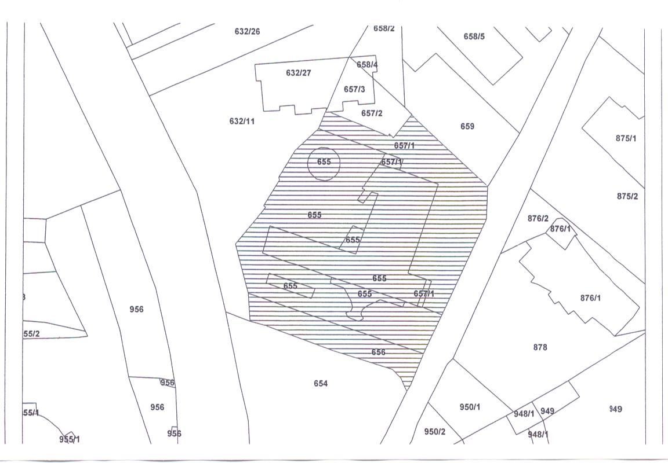
Predlagatelj:
MARJAN POLJŠAK
ŽUPAN OBČINE AJDOVŠČINA

Datum: 17.3.2007

OBČINSKI SVET OBČINE AJDOVŠČINA

ZADEVA: | SKLEP O PRODAJI NEPREMIČNIN V K.O. GOJAČE
GRADIVO PRIPRAVIL: | Služba za nepremičnine, Sonja Lovrekovič
PRISTOJNO DELOVNO TELO OBČINSKEGA SVETA: | Odbor za finance in premoženjske zadeve  Odbor za urejanje prostora in varstvo okolja

Predlagam, da Občinski svet Občine Ajdovščina na seji dne obravnava in sprejme:

PREDLOG SKLEPA

Na podlagi 33. člena Statuta Občine Ajdovščina (Ur. glasilo št. 7/99, Ur. list št. 2/02, 41/05 in 92/05) je Občinski svet Občine Ajdovščina na redni seji dne sprejel:

S K L E P

1. Občina Ajdovščina objavi v Uradnem listu RS, spletni strani Občine Ajdovščina, oglasni deski Občine Ajdovščina javno zbiranje ponudb za prodajo nepremičnine parc. št. 701/1 v izmeri 1264 m2 in parc.št. 724/8 v izmeri 456 m2 obe k.o. Gojače.

2. Zemljišči iz prve točke se prodajata skupaj za najmanjšo ponudbeno ceno 83.000,00 EUR (48,30 EUR/m2). Kupec je dolžan plačati tudi davek na dodano vrednost ter strošek izdelave cenitve.

ŽUPAN
Marjan POLJŠAK, s.r.

POSAMIČNI PROGRAM RAVNANJA IN OBRAZLOŽITEV:

1. Pravna podlaga ravnanja (pravni temelj):

Pristojnost za odločanje o nakupu nepremičnin (gre za pridobivanje in odtujevanje obenem) je določena s Statutom Občine Ajdovščine; za izvedbo postopka pa se uporabljajo tudi določbe Zakona o javnih financah, Zakona o stvarnem premoženju države, pokrajin in občin (ZSPDPO) in Uredbe o pridobivanju, razpolaganju in upravljanju s stvarnim premoženjem države in občin.

2. Predmet in obseg stvarnega premoženja, ki je predmet ravnanja s pravnim pregledom stanja in opredelitev razlogov ter ciljev ravnanja:

Občina Ajdovščina je lastnica parc. št. 701/1 v izmeri 1264 m2 ter parcelne 724/8 v izmeri 456 m2 obe k.o. Ajdovščina. Parceli se nahajata v osrednjem delu POC Gojače in sta sestavni del gradbene parcele 28.
Navedenih parcel Občina Ajdovščina ne potrebuje za svoje namene, saj so ostala kot višek zemljišč, ki smo jih bili primorani kupovati, ker so prejšnji lastniki pogojevali nakup cele parcele in ne le površin, ki jih je Občina Ajdovščina potrebovala za povezovalne ceste znotraj obrtne cone.

3. Ocenitev vrednosti stvarnega premoženja in opredelitev metode, ki je izbrana za razpolaganje:
Vrednost nepremičnin je ocenil sodni cenilec. Skladno z določbami Uredbe o pridobivanju, razpolaganju in upravljanju s stvarnim premoženjem države in občin ter Zakona o stvarnem premoženju države, pokrajin in občin (ZSPDPO), ki določata da se mora za prodajo nepremičnin, večje vrednosti od 20.000 EUR, prodaja izvesti po postopku javne ponudbe. Postopek prodaje izvede komisija, ki jo imenuje tajnik občinske uprave.

4. Obrazložitev nadaljnjih dejanj in terminski plan realizacije:
Postopek prodaje bo končan v roku 2 mesecev.

ŽUPAN:
Marjan POLJŠAK s.r.
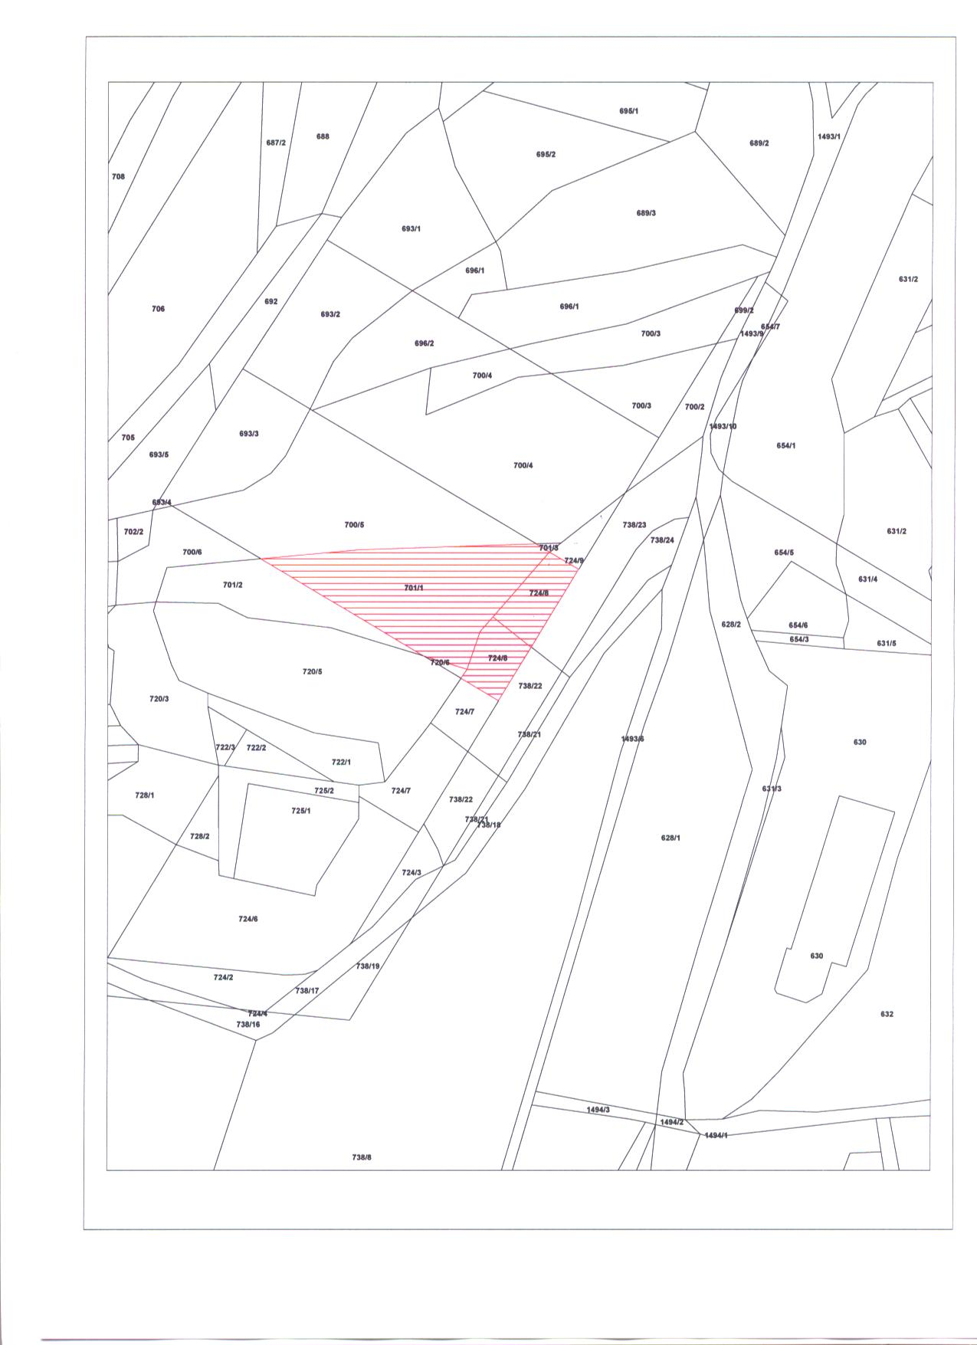

Predlagatelj:
MARJAN POLJŠAK
ŽUPAN OBČINE AJDOVŠČINA

Datum: 17.03.2008

OBČINSKI SVET OBČINE AJDOVŠČINA

ZADEVA: | SKLEP O USTANOVITVI STAVBNE PRAVICE K.O.  AJDOVŠČINA
GRADIVO PRIPRAVIL: | Oddelek za okolje in prostor, Sonja Lovrekovič
PRISTOJNO DELOVNO TELO OBČINSKEGA SVETA: | Odbor za finance in premoženjske zadeve  Odbor za urejanje prostora in varstvo okolja

Predlagam, da Občinski svet Občine Ajdovščina na 16. redni seji dne obravnava in sprejme:

PREDLOG SKLEPA

Na podlagi 9. in 33. člena Statuta Občine Ajdovščina (Uradno glasilo št. 7/99 in Uradni list RS št. 2/02, št. 41/05 in št. 92/05) je Občinski svet Občine Ajdovščina na svoji 16. redni seji dne sprejel naslednji

S K L E P

- Občina Ajdovščina objavi na spletnem objavi namero o sklenitvi neposredne pogodbe o ustanovitvi stavbne pravice kot posebne pravice uporabe v korist družbe Gold Klub d.o.o., Kraška ulica 4, 6210 Sežana, na delu parc. št. 1018/2 k.o. Ajdovščina z naslednjo vsebino:
Stavbna pravica se ustanovi na delu parc. št. 1018/2 k.o. Ajdovščina in sicer
- na nivoju terena za potrebe izgradnjo dostopne rampe v podzemno garažo v površini 60 m2 ter
- pod nivojem terena za izgradnjo podzemne garaže in sicer v površini 1065,00 m2 tako kot je razvidno iz priložene skice.
Pogoji za ustanovitev stavbne pravice so:
- da se v območju C2 ohrani najmanj enako število javnih parkirnih mest kot pred gradnjo podzemne garaže;
- da mora biti vozišče pred Novo KBM široko 7 m in mora biti zagotovljen dvosmerni promet;
- izvedba parkirišč in dovozov mora biti skladna s pravilnikom o projektiranju cest in drugih predpisov;
- zagotovljena morajo biti tudi parkirišča za invalide.

- Stavbna pravica je ustanovljena za dobo 99 let. Nadomestilo za stavbno pravico znaša za celotno obdobje 49.622,00 €.

- V primeru, da se v roku petnajstih dni od objave namera na spletnem portalu za sklenitev neposredne pogodbe, prijavi še katera zainteresirana stranka, bo Občina Ajdovščina za sklenitev pogodbe o stavbni pravici za namene iz prejšnjih točk objavila javni razpis pod enakimi pogoji.

Številka: 478-42/2008
Datum:

Ž U P A N
Marjan POLJŠAK l.r.

POSAMIČNI PROGRAM RAVNANJA IN OBRAZLOŽITEV:

1. Pravna podlaga ravnanja (pravni temelj):
Stvarnopravni zakonik stavbno pravico definira kot pravico imeti v lasti zgrajeno zgradbo nad ali pod tujo nepremičnino za določeno obdobje. Lahko se ustanovi tudi za postavitev objekta. Zakon dopušča, da se stavbna pravica lahko ustanovi za največ 99 let in da je prenosljiva – imetnik stavbne pravice lahko stavbno pravico prenese na novega imetnika stavbne pravice brez sodelovanja lastnika zemljišča. Skladno z Uredbo o stvarnem premoženju države, pokrajin in občin se stavbna pravica na nepremičnini občine ustanovi z neposredno pogodbo, sklenjeno z zainteresirano osebo, razen če se izkaže ali verjetno obstaja interes dveh ali več oseb za pridobitev istih pravic na isti nepremičnini.

2. Predmet in obseg stvarnega premoženja, ki je predmet pridobivanja s pravnim pregledom stanja, in opredelitev razlogov ter ciljev pridobivanja:
Parc. št. 1018/2 k.o. Ajdovščina je v zemljiški knjigi Okrajnega sodišča v Ajdovščini vpisana kot last Občine Ajdovščina. Celotna parcela predstavlja javne površine (cesta, pločniki parkirišča) v širšem območju C2.
Družba Gold klub iz Sežane namerava rekonstruirati, pozidati in nadzidati obstoječi objekt hotela. Celoten poseg predvideva, poleg gradnje podzemne garaže, še prizidavo nove kuhinje, s spremljajočimi prostori in restavracijo, dozidavo kotlovnice, izgradnjo fitnessa, dozidavo novega stopnišča in dvigala iz garažne hiše, rekonstrukcijo vhodne avle, nadzidavo treh novih etaž nad obstoječim pritličjem (pisarne, welness center in hotelske sobe s 40 ležišč), rekonstrukcijo in dozidavo obstoječih sob, spremembo obstoječe kuhinje ipd.
Zaradi povečanega obsega dejavnosti je potrebno zagotoviti dodatna parkirišča, tako za njihove goste kot za osebje. Ker prostih površin za te namene v širšem območju ni, je načrtovano, da se problematika parkiršč reši z izgradnjo podzemne garaže s 54 parkirnimi mesti in sicer na parcelni številki 1018/2 k.o. Ajdovščina, last Občine Ajdovščina, pod sedanjimi parkirnimi prostori pred Novo KBM.
Za izgradnjo podzemne garaže je potrebnih 1065 m2 površine, za izvedbo dostopne rampe pa še dodatnih 60 m2. V ta namen bo Občina Ajdovščina, v kolikor bo sprejet predlagani sklep, ustanovila stavbno pravico na delu parc. št. 1018/2 in sicer na sedanjem nivoju terena za izvedbo dostopne rampe ter stavbno pravico pod nivojem terena za izvedbo garažne hiše.
Investitor bo moral izpolniti tudi ostale pogoje navedene v prvi točki predloženega sklepa ter plačati odškodnino za ustanovitev stavbne pravice.

3. Opredelitev metode ravnanja in ocenitev vrednosti stvarnega premoženja
Postopek ustanovitve stavbne pravice določa, da mora biti namera o ustanovitvi stavbne pravice objavljena na spletnem portalu 15 dni pred sklenitvijo neposredne pogodbe. Ceno za ustanovitev stavbne pravice je določil sodni cenilec.

4. Obrazložitev nadaljnjih dejanj in terminski plan realizacije:
V kolikor bo predlagani sklep sprejet, bo Občina Ajdovščina na spletnem portalu takoj objavila namero o ustanovitvi stavbne pravice. Če bi se izkazalo, da obstaja interes več oseb za sklenitev stavbne pravice, je potrebno za dodelitev le te izvesti javni razpis.
V nasprotnem bo pogodba o ustanovitvi stavbne pravice lahko sklenjena v petnajstih dneh po objavi namere na spletnem portalu.

ŽUPAN:
Marjan POLJŠAK l.r.

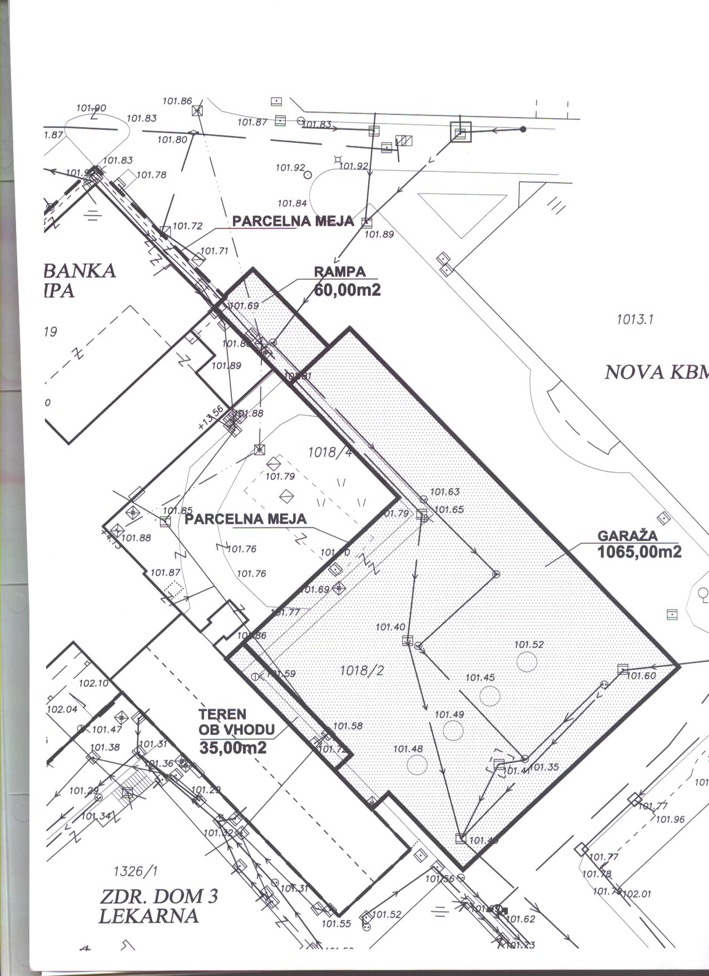
Predlagatelj:
MARJAN POLJŠAK
ŽUPAN OBČINE AJDOVŠČINA

Datum: 17.03.2008

OBČINSKI SVET OBČINE AJDOVŠČINA

ZADEVA: | SKLEP O UKINITVI STATUSA JAVNEGA DOBRA PARC. ŠT. 3522 IN MENJAVI PARC. ŠT. 3522 IN PARC. ŠT. 3524, OBE K.O. VIPAVSKI KRIŽ ZA PARC. ŠT. 1786 K.O. AJDOVŠČINA
GRADIVO PRIPRAVIL: | Oddelek za okolje in prostor, Katarina Ambrožič
PRISTOJNO DELOVNO TELO OBČINSKEGA SVETA: | Odbor za finance in premoženjske zadeve  Odbor za urejanje prostora in varstvo okolja

Predlagam, da Občinski svet Občine Ajdovščina na 16. redni seji dne 27.03.2008 obravnava in sprejme:

PREDLOG SKLEPA

Na podlagi 9. in 33. člena Statuta Občine Ajdovščina (Uradno glasilo št. 7/99 in Uradni list RS št. 2/02, št. 41/05 in št. 92/05) je Občinski svet Občine Ajdovščina na svoji 16. redni seji dne sprejel naslednji

S K L E P

1. Ukinitev statusa javnega dobra:
status javnega dobrega se ukine nepremičnini v k.o. Vipavski Križ:
- parc. št. 3522 zelenica v izmeri 483 m²

2. Občinski upravni organ izda ugotovitveno odločbo o ukinitvi statusa javnega dobra in vzpostavitvi lastninske pravice Občine Ajdovščina nad nepremičninami iz prejšnje točke. Odločba je podlaga za vpis lastninske pravice v zemljiško knjigo.

3. Občina Ajdovščina in Slo-car d.o.o. Ajdovščina, med seboj zamenjata nepremičnine tako, da:
- Občina Ajdovščina izroči Slo-car d.o.o. Ajdovščina parc. št. 3522 v izmeri 483m2 in parc. št. 3524 v izmeri 577m2, obe k.o. Vipavski Križ
- Slo-car d.o.o. Ajdovščina izroči Občini Ajdovščina parc. št. 1786 v izmeri 840m2 k.o. Ajdovščina.
Cena med seboj zamenjanih nepremičnin znaša 33€/m2. Slo-car d.o.o. Ajdovščina Občini Ajdovščina doplača razliko v vrednosti medsebojno zamenjanih nepremičnin.

Številka: 478-229/2006
Datum:

Ž U P A N
Marjan POLJŠAK l.r.

POSAMIČNI PROGRAM RAVNANJA IN OBRAZLOŽITEV:

1. Pravna podlaga ravnanja (pravni temelj):
Postopek ukinitve statusa javnega dobra grajenemu javnemu dobru, ureja ZGO, ki določa, da se objektu oziroma delu objekta, ki ima status javnega dobra, takšen status lahko odvzame z odločbo, ki jo na podlagi sklepa pristojnega občinskega organa (Občinski svet) po uradni dolžnosti izda upravni organ (Občinska uprava).

Posamični program ravnanja z nepremičninami skladno s 13. členom Zakona o stvarnem premoženju države, pokrajin in občin (Ur. list RS št. 14/07) in s 18. členom Uredbe o stvarnem premoženju države, pokrajin in občin (Ur. list RS št. 84/07 in 94/07) sprejema organ, pristojen za izvajanje proračuna, to je župan. Podlaga za sprejem posamičnega programa ravnanja s predmetnima nepremičninama je Letni načrt pridobivanja z nepremičnim premoženjem za leto 2008 in 2009, v katerega so kot predmet nakupa predvidena zemljišča za komunalno infrastrukturo v različnih conah, oziroma kot prodaja zemljišč parc. št. 3522 in parc. št. 3524, obe k.o. Vipavski Križ.
Za odločanje o menjavi nepremičnin je pristojen Občinski svet, ker gre pri menjavi za odtujevanje in pridobivanje.

2. Predmet in obseg stvarnega premoženja, ki je predmet ravnanja s pravnim pregledom stanja in opredelitev razlogov ter ciljev ravnanja:
Parceli št. 3522 in 3524, obe k.o. Vipavski Križ se nahajata v Obrtni coni Pod železnico. Na njiju ni predvidena izgradnja komunalne infrastrukture za cono in ju Občina Ajdovščina ne potrebuje za svoje lastne potrebe. Parc. št. 1786 k.o. Ajdovščina pa se nahaja v obrtni coni Mirce in sicer na njenem S delu. Glede na trenuten predviden notranji cestni odcep v coni (skladno s PGD št. 8382) za namen dostopanja do parcel na V delu OC Mirce bo po tej parceli predvidena izgradnja ceste. S predlagano menjavo bo Občina Ajdovščina pridobila potrebna zemljišča oziroma potrebne m2 v tej coni za izvedbo predvidene ceste. Ker je parc. št. 3522 k.o. Vipavski Križ v zemljiški knjigi še vknjižena kot javno dobro zelenica, vendar ne funkcionira kot taka, zato predlagamo ukinitev tega statusa in vzpostavitev navadne lastninske pravice.

3. Opredelitev metode ravnanja in ocenitev vrednosti stvarnega premoženja
Ceno za 1m2 zamenjanih nepremičnin je določil pooblaščeni cenilec (cenitev v spisu).

4. Obrazložitev nadaljnjih dejanj in terminski plan realizacije:
V nadaljnjem postopku je potrebno izdati odločbo o ukinitvi statusa javnega dobra parc. št. 3522 k.o. Vipavski Križ in odločbo predlagati v zemljiško knjigo. Za sklenitev menjalne pogodbe pa je potrebno pridobiti tudi soglasje Ministrstva za obrambo, saj se občinski parceli nahajata v katastrski občini, ki jo določa Uredba o določitvi objektov in okolišev objektov, ki so posebnega pomena za obrambo in ukrepih za njihovo varovanje. Predvidevamo, da se bo postopek zaključil v mesecu in pol po sprejemu sklepa.

ŽUPAN:
Marjan POLJŠAK l.r.

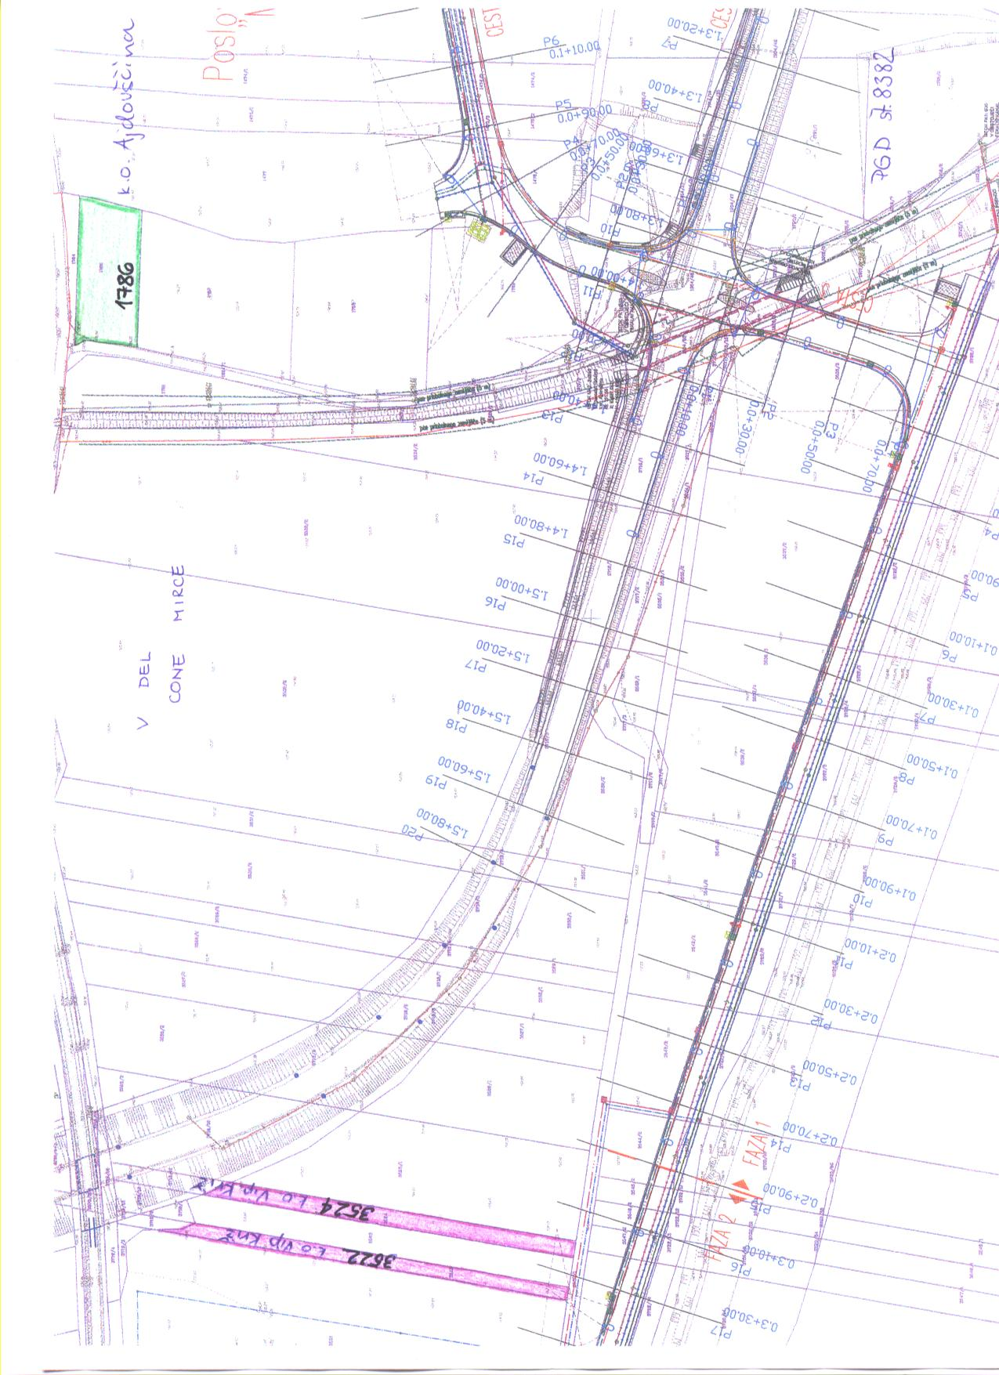
Predlagatelj:
MARJAN POLJŠAK
ŽUPAN OBČINE AJDOVŠČINA

Datum: 19.03.2008

OBČINSKI SVET OBČINE AJDOVŠČINA

ZADEVA: | SKLEP O MENJAVI DELA PARC. ŠT. 130/1 ZA PARC. ŠT. 374 IN DEL PARC.ŠT. 375, VSE K.O. AJDOVŠČINA
GRADIVO PRIPRAVIL: | Oddelek za okolje in prostor, Katarina Ambrožič
PRISTOJNO DELOVNO TELO OBČINSKEGA SVETA: | Odbor za finance in premoženjske zadeve  Odbor za urejanje prostora in varstvo okolja

Predlagam, da Občinski svet Občine Ajdovščina na 16. redni seji dne 27.03.2008 obravnava in sprejme:

PREDLOG SKLEPA

Na podlagi 9. in 33. člena Statuta Občine Ajdovščina (Uradno glasilo št. 7/99 in Uradni list RS št. 2/02, št. 41/05 in št. 92/05) je Občinski svet Občine Ajdovščina na svoji 16. redni seji dne sprejel naslednji

S K L E P

Občina Ajdovščina in CPG, d.d. iz Kromberka, med seboj zamenjata nepremičnine oziroma dele nepremičnin tako, da:
- Občina Ajdovščina izroči CPG, d.d. iz Kromberka del parc. št. 130/1 k.o. Ajdovščina v približni izmeri 1680m2. Cena zemljišča znaša 64€/m2.
- CPG, d.d. iz Kromberka izroči Občini Ajdovščina skupaj cca 1515m2 v k.o. Ajdovščina in sicer parc. št. 374 v izmeri 695m2 in del parc. št. 375 v približni izmeri 820m2. Cena zemljišča znaša 60€/m2.
CPG, d.d. iz Kromberka Občini Ajdovščina doplača razliko v vrednosti medsebojno zamenjanih nepremičnin.

Številka: 478-76/2008
Datum:

Ž U P A N
Marjan POLJŠAK l.r.

POSAMIČNI PROGRAM RAVNANJA IN OBRAZLOŽITEV:

1. Pravna podlaga ravnanja (pravni temelj):
Posamični program ravnanja z nepremičninami skladno s 13. členom Zakona o stvarnem premoženju države, pokrajin in občin (Ur. list RS št. 14/07) in s 18. členom Uredbe o stvarnem premoženju države, pokrajin in občin (Ur. list RS št. 84/07 in 94/07) sprejema organ, pristojen za izvajanje proračuna, to je župan. Podlaga za sprejem posamičnega programa ravnanja s predmetnima nepremičninama je z rebalansom predlagana dopolnitev Letnega načrt pridobivanja in razpolaganja z nepremičnim premoženjem za leto 2008, v katerega so kot predmet nakupa predvidena zemljišča za izvedbo ploščadi in ceste ob pokopališču Ajdovščina, oziroma kot prodaja dela zemljišča parc. št. 130/1 k.o. Ajdovščina.
Za odločanje o menjavi nepremičnin je pristojen Občinski svet, ker gre pri menjavi za odtujevanje in pridobivanje.

2. Predmet in obseg stvarnega premoženja, ki je predmet ravnanja s pravnim pregledom stanja in opredelitev razlogov ter ciljev ravnanja:
Občina Ajdovščina namerava v okviru urejanja pokopališča v Ajdovščini izvesti plato pred pokopališčem, ki je predviden na parc. št. 374 k.o. Ajdovščina in delu parc. št. 1721 k.o. Ajdovščina. Ker se bo s tem del Gregorčičeve ulice (del ki se priključi na Goriško cesto) preuredilo v ploščad, bo potrebno cestno povezavo zagotoviti s priključkom Lokavške ceste na Goriško cesto, ki bo potekal po delu parc. št. 375 k.o. Ajdovščina. Obe navedeni parceli sta v zemljiški knjigi vpisani kot last CPG d.d. iz Kromberka. CPG d.d. je zemljišča pripravljeno odstopiti Občini Ajdovščina za druga ustrezna zemljišča v mestu Ajdovščina. Predlagana je zamenjava za parc. št. 130/1 k.o. Ajdovščina. Gre za parcelo v lasti Občine Ajdovščina, ki se nahaja ob Cesti IV. Prekomorske v Ajdovščini. Ker se parcela razteza tudi pod bloki Ob Hublju, je potrebna njena predhodna parcelacija. Obenem bi bilo smiselno, da se izvede parcelacija še za obstoječi pločnik in za zagotovitev zemljišča za bodočo ureditev poti kot nadaljevanje sprehajalne poti ob Hublju. Po parcelaciji ostane cca 1680m2 zemljišč.

3. Opredelitev metode ravnanja in ocenitev vrednosti stvarnega premoženja
Ceno za 1m2 zamenjanih nepremičnin je določil pooblaščeni cenilec (cenitev v spisu).

4. Obrazložitev nadaljnjih dejanj in terminski plan realizacije:
V nadaljnjem postopku je potrebno izvesti parcelacijo zemljišč skladno s priloženima skicama in po parcelaciji izpeljati menjavo. Predvidevamo, da se bo postopek zaključil v dveh mesecih po sprejemu sklepa.

ŽUPAN:
Marjan POLJŠAK l.r.

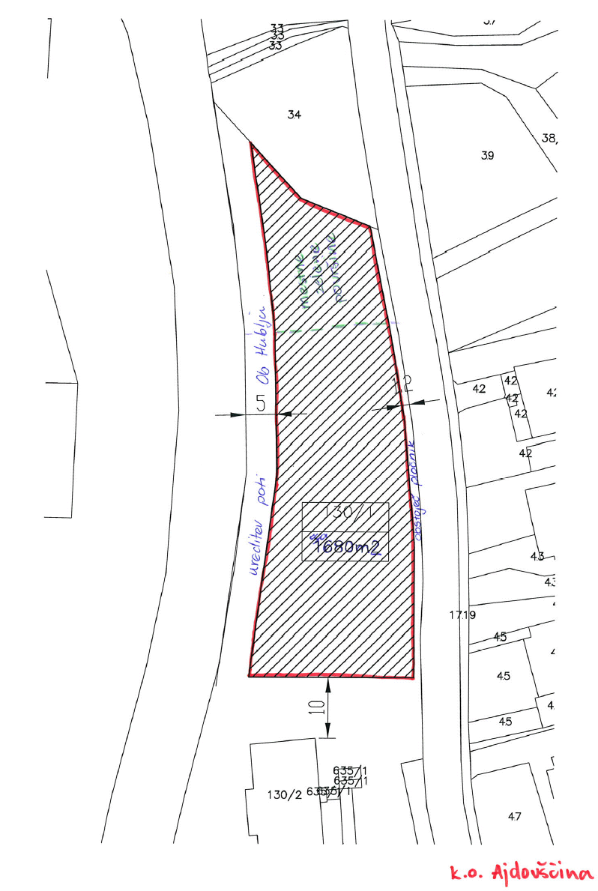

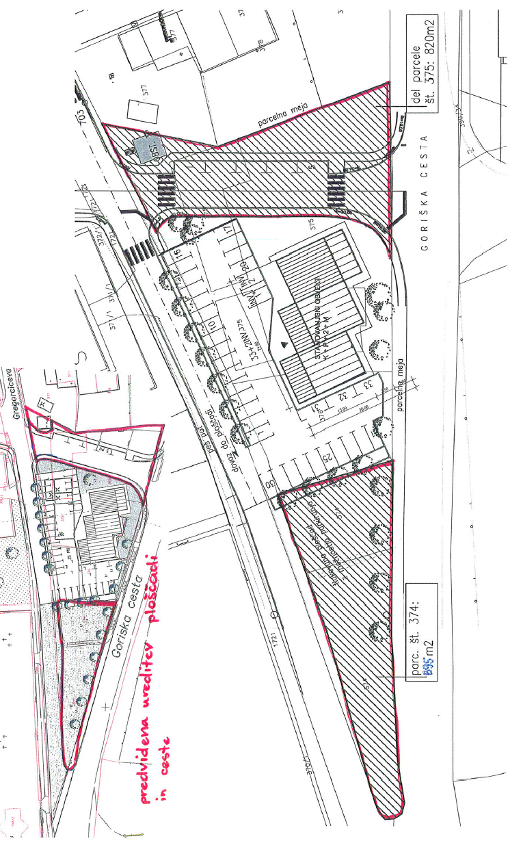
Predlagatelj:
MARJAN POLJŠAK
ŽUPAN OBČINE AJDOVŠČINA

Datum: 20.03.2008

OBČINSKI SVET OBČINE AJDOVŠČINA

ZADEVA: | SKLEP O MENJAVI PARCEL IN DELOV PARCEL1292, 1293, 1290/3 IN 1283, VSE K.O. AJDOVŠČINA TER 1435/1, 1435/2, 1432, 1431, 1429, 1428/2, 1428/3, VSE K.O. ŠTURJE
GRADIVO PRIPRAVIL: | Oddelek za okolje in prostor, Katarina Ambrožič
PRISTOJNO DELOVNO TELO OBČINSKEGA SVETA: | Odbor za finance in premoženjske zadeve  Odbor za urejanje prostora in varstvo okolja

Predlagam, da Občinski svet Občine Ajdovščina na 16. redni seji dne 27.03.2008 obravnava in sprejme:

PREDLOG SKLEPA

Na podlagi 9. in 33. člena Statuta Občine Ajdovščina (Uradno glasilo št. 7/99 in Uradni list RS št. 2/02, št. 41/05 in št. 92/05) je Občinski svet Občine Ajdovščina na svoji 16. redni seji dne sprejel naslednji

S K L E P

Občina Ajdovščina in Rimskokatoliško župnijstvo Šturje, med seboj zamenjata nepremičnine oziroma dele nepremičnin tako, da:
- Občina Ajdovščina izroči Rimskokatoliškemu župnijstvu Šturje nepremičnine v skupni velikosti 4000m2 v k.o. Šturje in sicer dele: parc. št. 1435/1, parc. št. 1435/2, parc. št. 1432, parc. št. 1431, parc. št. 1429, parc. št. 1428/2 in po potrebi parc. št. 1428/3; to je tiste dele v navedeni skupni velikosti, ki od naštetih parcel ostanejo, ko se odparcelirajo deli za izvedbo ceste in deli, ki imajo status kmetijskega zemljišča,
- Rimskokatoliško župnijstvo Šturje izroči Občini Ajdovščina nepremičnine v skupni velikosti 4000m2 v k.o. Ajdovščina in sicer parc. št. 1292 in parc. št. 1293 ter dele parc. št. 1290/3 in parc. št. 1283, to je tiste dele, ki pri naštetih parcelah predstavljajo zemljišče igrišča z atletsko stezo.
Cena med seboj zamenjanih nepremičnin znaša 56€/m2.

Številka: 478-229/2006
Datum:

Ž U P A N
Marjan POLJŠAK l.r.

POSAMIČNI PROGRAM RAVNANJA IN OBRAZLOŽITEV:

1. Pravna podlaga ravnanja (pravni temelj):
Posamični program ravnanja z nepremičninami skladno s 13. členom Zakona o stvarnem premoženju države, pokrajin in občin (Ur. list RS št. 14/07) in s 18. členom Uredbe o stvarnem premoženju države, pokrajin in občin (Ur. list RS št. 84/07 in 94/07) sprejema organ, pristojen za izvajanje proračuna, to je župan. Podlaga za sprejem posamičnega programa ravnanja s predmetnima nepremičninama je z rebalansom predlagana dopolnitev Letnega načrt pridobivanja in razpolaganja z nepremičnim premoženjem za leto 2008, v katerega so kot predmet nakupa predvidena zemljišča za športno infrastrukturo ob OŠ Šturje in druge družbene namene, oziroma kot prodaja celotna ali deli zemljišč parc. št. 1435/2, 1435/1, 1432, 1431, 1429, 1428/2, 1428/3,1428/1, vse k.o. Šturje.
Za odločanje o menjavi nepremičnin je pristojen Občinski svet, ker gre pri menjavi za odtujevanje in pridobivanje.
2. Predmet in obseg stvarnega premoženja, ki je predmet ravnanja s pravnim pregledom stanja in opredelitev razlogov ter ciljev ravnanja:
V območju nove OŠ Šturje je Rimskokatoliško župnijstvo lastnik zemljišč v skupni površini cca 9600m2 in sicer parcel št. 1292, 1293, 1290/3, 1283, 1291/2, 1290/2, 1289/2 in 1286/2, vse k.o. Ajdovščina. Kot je razvidno iz priložene skice se na teh parcelah nahajajo športna igrišča, ki jih uporabljajo učenci nove OŠ Šturje, pa tudi občani, saj so zunanja in vsem dostopna. Za uporabo teh zemljišč ima Občina Ajdovščina z Rimskokatoliško župnijo Šturje (v nadaljevanju Župnija) sklenjeno najemno pogodbo (sklenjena aprila 2004), po kateri se v zameno za 8 letni najem Župniji namesto najemnine dodeli dele parc. št. 1735/3 in parc. št. 1285/2, obe k.o. Ajdovščina v velikosti 430m2. Interes Občine Ajdovščina je, da se zemljišča, na katerih se nahajajo ta igrišča, postopoma v čim večji možni meri odkupijo. Glede na to, da namerava Župnija na tem območju graditi novo cerkev, odkup vseh zemljišč ni možen. Po drugi strani je Župnija zainteresirana za zemljišča Občine Ajdovščina na območju Doma starejših občanov v Ajdovščini. Gre za parc. št. v k.o. Šturje: 1435/1, 1435/2, 1432, 1431, 1429, 1428/2, 1428/3, 1428/1, v skupni izmeri 8.269m2. Navedena zemljišča so po prostorskih aktih delno nezazidano stavbno zemljišče (cca 6.688m2) delno pa I. območje kmetijskih zemljišč (preostanek cca 1.581m2); pretežni del zazidalnega dela zemljišč je namenjen javnim programom in stanovanjem, manjši del tudi izgradnji komunalne infrastrukture (ceste). Na teh zemljiščih bi se lahko gradil tudi objekt za izvajanje institucionalnega varstva starejših, za katero je Zavod Karitas Samarijan pridobil koncesijo. Za sodelovanje pri projektu izgradnje doma starejših občanov je Župnija zainteresirana zato, ker bo pri investiciji sodelovala tudi Škofija Koper z namenom reševanja problema nastanitve starih in bolnih duhovnikov.
Glede na obojestranski interes po vsaj delni menjavi navedenih zemljišč se predlaga, da se med seboj zamenjajo površine zemljišč in sicer na način, da Občina Ajdovščina pridobi zemljišča v skupni velikosti 4000m2 - to je: parc. št. 1292 in parc. št. 1293 ter dele parc. št. 1290/3 in parc. št. 1283, to je tiste dele, ki pri naštetih parcelah predstavljajo zemljišče igrišča z atletsko stezo, v zameno za zemljišča v skupni velikosti 4000m2, ki jih Župnija pridobi ob Domu starejših občanov v Ajdovščini, to je dele: parc. št. 1435/1, parc. št. 1435/2, parc. št. 1432, parc. št. 1431, parc. št. 1429, parc. št. 1428/2 in po potrebi parc. št. 1428/3 - to je tiste dele v navedeni skupni velikosti, ki od naštetih parcel ostanejo, ko se odparcelirajo deli za izvedbo ceste in deli, ki imajo status kmetijskega zemljišča.
3. Opredelitev metode ravnanja in ocenitev vrednosti stvarnega premoženja
Ceno za 1m2 zamenjanih nepremičnin je določil pooblaščeni cenilec (cenitev v spisu).
4. Obrazložitev nadaljnjih dejanj in terminski plan realizacije:
V nadaljnjem postopku je potrebno izvesti parcelacijo tako zemljišč v k.o. Ajdovščina kot zemljišč v k.o. Šturje. Po pravnomočni parcelaciji se izvede menjava. Predvidevamo, da se bo postopek zaključil v dveh mesecih po sprejemu sklepa.

ŽUPAN:
Marjan POLJŠAK l.r.

